**Задание I.3.1.** **Рассмотри картинку с изображением****лошади. Назови животное.**

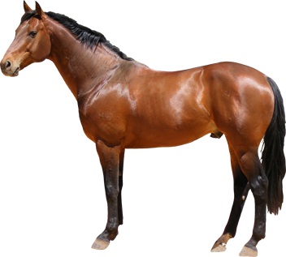

**лошадь**